**Texte Cahier des charges**

**Tous les champs rouges sont encore à définir par vous !**

**Tourniket Crystal – Manuelle – Référence Boon Edam**

Caractéristiques générales:

La porte tournante doit être entièrement conforme aux homologations CE. Les certificats pertinents peuvent être fournis à la demande du soumissionnaire.

La porte tournante doit être esthétiquement moderne et aussi élégante que possible.

Par exemple:

- les parois cintrées en verre s'étend jusqu'à la hotte ronde, sans aucun profil supplémentaire   
 est entre le bouchon rond et le verre

- les profilés en aluminium sont pliés à angle droit. C'est à dire qu'ils fournissent d'abord à   
 l'intérieur une rainure, puis plier. Cela crée un angle quasi droit de 90° ce qui donne à la porte   
 tournante une apparence élégante.

Le verre est fixé dans les profilés en aluminium au moyen de joints en caoutchouc. Il n'est pas permis de le fixer le vitrage avec du silicone injecté dans les profils.

Il doit être possible, si désirable / nécessaire, d'étudier les exigences spécifiques du client et, si possible, de produire si celles-ci s'écartent de la large gamme de solutions standard.

Dans le cadre d'une construction et d'une maintenance respectueuses de l'environnement, le fournisseur fabrique les produits au sein de l'Union Européenne, de préférence au Benelux.

Le fournisseur assure la livraison des matériaux sur place.

Sauf convention contraire explicite, l'anneau de sol est livré à l'avance (installé et réglé par le fournisseur; voir plus loin).

Tous les services nécessaires à l'installation et au réglage de la porte tournante sont inclus dans le prix total. Sauf convention contraire explicite, le fournisseur assure également l'étanchéité du toit de la porte tournante pour la partie qui se trouve à l'extérieur.

Le fournisseur prévoit une formation de base à une personne qui est ultérieurement responsable de l'utilisation de la porte tournante.

Le fournisseur assure un nettoyage de la porte tournante lorsqu'elle est terminée et prête à l'emploi.

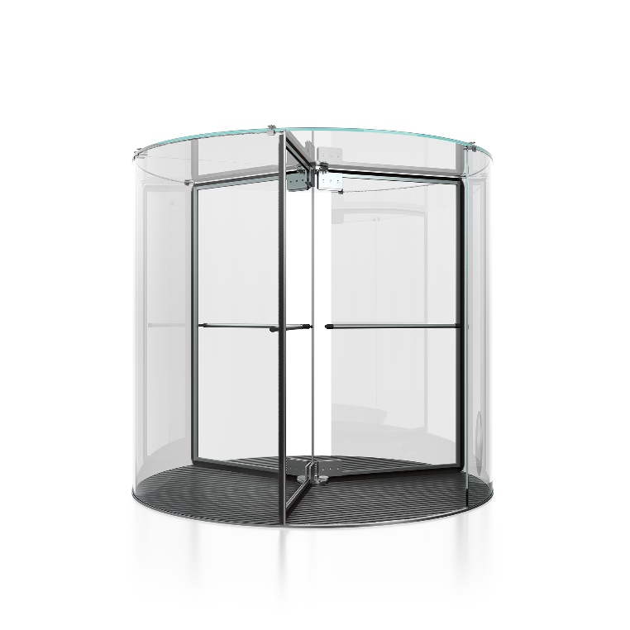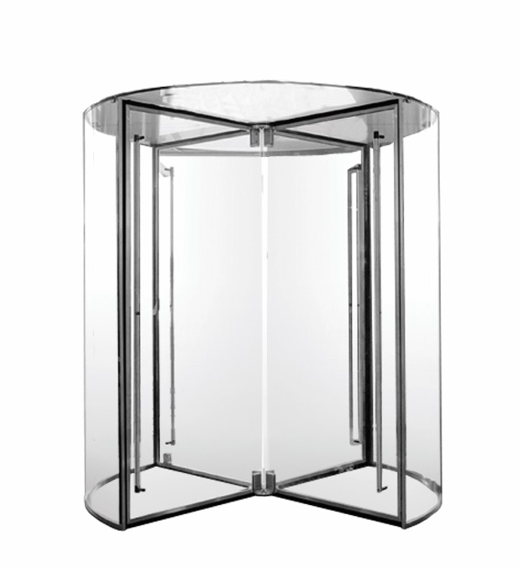

Porte tambour manuelle type tout en verre et toit en verre, à 3 ou 4 vantaux tournants.

Remarques: Le montage de la porte nécessite l’utilisation de silicone, c’est pourquoi l’installation ne peut se faire qu’à une température supérieure à 5°C. Le silicone entre le toit et les parois cintrées doit d’abord durcir, c’est pourquoi les vantaux tournants sont installés un jour plus tard. Pendant cette période de séchage, l’entrée du bâtiment doit donc être fermée d’une autre façon par l’entrepreneur général. Et pour pouvoir apporter les éléments de la porte sur le lieu d’installation, l'accès doit être pavé ou goudronné.

Dimensions:

Diamètre interne à déterminer entre 1600 mm et 3000 mm, par pas de 100 mm.

Largeur hors tout au milieu + 50 mm.

La hauteur du vantail de porte dépend du diamètre:

diamètre 1600mm à 2200mm: hauteur des vantaux: valeur entre 2100mm et 3400mm

diamètre 2300 mm à 2600 mm: hauteur des vantaux: valeur entre 2100 mm et 3200 mm

diamètre 2700 mm à 3000 mm: hauteur des vantaux: valeur entre 2100 mm et 3000 mm

Hauteur du toit en verre 18 mm

Parois cintrées:

En verre feuilleté clair et cintré de 16,76 mm (88.2). Les bords verticaux des parois cintrées sont munis de fins profils en acier inoxydable avec aiguilles de sécurité en caoutchouc.

Toit en verre:

En 2 parties et en verre feuilleté clair d’une épaisseur totale de 18 mm, le volume supérieur en verre trempé, le volume inférieur en verre semi trempé. Le toit en verre repose sur les parois cintrées et est fixé par des attaches en inox. Le toit en verre est équipé de façon standard d’un profil de protection tout autour.

Connexion avec la façade:

La porte tournante est équipée de profilés en U (dessus et côtés) qui permettent de réaliser une connexion soignée et bien étanche entre la porte tournante et la façade. Même si la porte tournante n'est pas positionnée exactement moitié intérieur / moitié extérieur par rapport à la façade, les profilés doivent pouvoir être placés dans le prolongement du verre bombé.

Les profilés en U sont disponibles dans l'une des largeurs suivantes: 20x20x20x1,5mm ou 20x25x20x1,5mm.

Le fournisseur fournit les profilés en U tant du côté de la porte tournante que du côté de la façade.

Vantaux:

Panneaux en verre trempé clair de 12 mm montés sur attaches de fixation démontables de 110 mm placées en haut et en bas de l’axe pivotant. Les vantaux sans profil central, sont munis tout autour de profils fins en inox serties de brosses d’étanchéité très performants avec intercalaire Epdm

Poignées:

3 (ou 4) pièces verticales en acier inoxydable finition brossée Ø40mm, montés sur presque toute la hauteur des vantaux à l’aide de fixations synthétique noir.

Serrure:

Au moyen d’une serrure mécanique sur un vantail et prévu d’un euro cylindre standard avec clé.

Finition des profilés:

(Ou) Acier Inox brossé

(Ou) Acier Inox poli brillant ‘’Miroir 8’’

Sol:

Toute la construction est autoportante et peut être montée sur un sol fini. Le sol doit être continu, bien plat et de niveau sur toute la superficie + 100 mm tout autour, et complètement fini avant le montage de la porte Tourniquet

Entraînement:

(Ou) Entraînement manuel.

(Ou) Entraînement auxiliaire pour fonctionnement manuel avec repositionnement automatique des vantaux en position d’attente et limiteur de vitesse de rotation. Cet entrainement auxiliaire est à monter dans le sol et le couvercle de la boite moteur est au même niveau que le sol intérieur Le couvercle est démontable pour entretien ultérieur. Encoche nécessaire ca 700 x 700 x H 300 mm avec parois et fond solide est à prévoir par l’entrepreneur général. Le couvercle est démontable pour entretien ultérieur.Alimentation nécessaire 240V 50Hz + PE 16 A Lent: Autre lot/Article.

____________________________________

**Encore à définir par vous: Options éventuelles:**

Cadre rond au Sol / cadre paillasson:

Celui-ci forme une base lorsque la porte tourniquet est à moitié extérieure et à moitié intérieure. Le cadre rond est fabriqué d’un tube au diamètre de la porte tourniquet et est prévu d’un U dans lequel est fixé le vitrage cintré des cuves latérales. L'anneau de sol est fourni, installé et ajusté par le fournisseur. Le remplissage supplémentaire pour obtenir un sol lisse (chape) est fourni par des tiers.

Portes roulantes de fermeture de nuit – Manuelles:

A l’aide de portes roulantes manuelles lesquelles roulent à l’extérieur des cuves cintrées et sur un guide tubulaire en Inox fixé au toit. L’exécution est la même que les cuves cintrées mais en verre feuilleté de 9 mm. Prévues d’une serrure intégrée avec euro cylindre standard. Au dessus du toit il doit y avoir 150 mm d’espace de libre.

Extra Aiguille de sécurité en bas des vantaux (SRD):

Le bas des vantaux sont prévus d’aiguilles de protection en caoutchouc

Electro verrouillage : Non compatible avec des vantaux rabattables:   
Le verrouillage électromécanique est lié à l’axe central des vantaux et ensemble avec sa boîte de commande monté dans le sol. Ce dispositif permet de bloquer les vantaux à tout moment dans la position souhaitée. Commande par bouton On/Off. La serrure électroméqanicue est "fail-safe", c’est-à-dire déverrouillé en cas de coupure de courant. Encoche nécessaire ca 700 x 700 x H 300 mm avec parois et fond solide est à prévoir par l’entrepreneur général. Le couvercle est démontable pour entretien ultérieur. Alimentation nécessaire 240V 50Hz + PE 16 A Lent et câblage jusqu’au bouton On/Off: Autre lot/Article.

Vantaux rabattables : Non compatible avec le verrouillage electro Tourlock:  
Les vantaux sont prévus d’un axe minimal. Les vantaux ont des points de rotation secondaires et un système de blocage mécanique et réglable. Chaque vantail peut par simple poussée être rabattu indépendamment.

Signalisation verre:

Pour signaler les parties vitrées des autocollants contrastants (petits ronds gris Ø 50 mm en imitation sablage) sont collés sur les cuves cintrées et vantaux, horizontalement à une hauteur entre 1400 et 1600 mm.

Paillasson:

Un paillasson séchant, à la mesure du diamètre de la porte rotative, est à prévoir.

Le tapis est un paillasson très résistant et enroulable, construit avec des profils en aluminium avec bande de reps gros denier.

Couleurs standards: gris, anthracite ou beige.

La hauteur du paillasson est ±22mm.

Le tapis convient à une installation intérieure et extérieure couverte.

Les profilés de support sont hautement insonorisants avec des bandes insonorisantes sur la face inférieure. Les profilés sont reliés les uns aux autres au moyen d'un câble en acier plastifié. La distance maximale entre les profilés en aluminium est de 3 mm, conformément à la norme de sécurité EN16005.

Le paillasson est extrêmement résilient et convient aux passages en fauteuils roulants, enfants et / ou caddies et chariots de transport.

Rideau d’air chaud:

(Ou) Rideau d'air électrique, (Ou) Rideau d'air alimenté en eau chaude, disposé verticalement sous forme de colonne juste à côté de l'ouverture intérieure du jour. La grille de refoulement verticale est équipée de lames aérodynamiques en forme de goutte réglables à 40°. Y compris le tableau de commande.

(Ou) Rideau d'air électrique, (Ou) Rideau d'air alimenté en eau chaude, en tant que version très fine et esthétiquement élégante de la grille de refoulement, placée verticalement à côté de l'ouverture transparente intérieure. L'unité de chauffage, les modules électriques et électroniques sont situés dans une unité séparée qui est placée dans un niveau sous la porte tournante (par exemple cave).

La grille de refoulement verticale est équipée de lames aérodynamiques en forme de goutte. Y compris le tableau de commande.   
  
Alimentation nécessaire 400V 3F / 240V 50 Hz + PE et 25 A Lent : Autre Lot/Art.

(Et) Arrivés et sortie d’eaux et raccordements: Autre Lot/Art.

_____________________________

Sous réserve de modifications